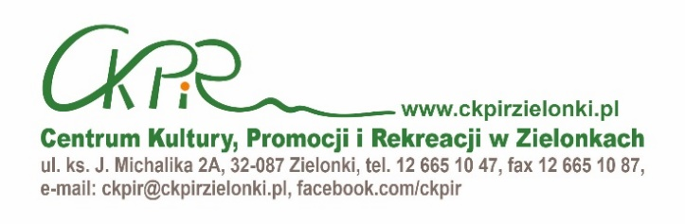

Protokół
KONKURSU PLASTYCZNEGO „PUCHEROKI” 2024

Komisja w składzie:
Przemysław Lasoń – Przewodniczący komisji, plastyk,
Marek Płachta – Dyrektor CKPiR,
Katarzyna Białek – Kierownik ds. Promocji, Informacji i Współpracy,

dokonała oceny zgłoszonych do konkursu prac, uwzględniając oryginalność, samodzielność, dobór materiału, estetykę oraz sposób wykonania i przyznała następujące miejsca:

kat. I

I miejsce:
Zuzanna Bałazy-Okere

II miejsce: nie przyznano

III miejsce: ex aequo:
Milena Krzywda, Jan Strycharek, Bartosz Równiatka, Judyta Równiatka

kat. II

I miejsce:
Kacper Warzecha

II miejsce:
Ala Pradel

III miejsce: ex aequo:
Hania Ciałowicz, Monika Fil

kat. III : brak zgłoszeń

kat. IV:

I miejsce: nie przyznano

II miejsce: ex aequo:
Marta Wals-Warzecha, Małgorzata Krzywda

III miejsce: nie przyznano

Wszyscy uczestnicy konkursu otrzymują okolicznościowe dyplomy.
Fundatorem nagród jest Centrum Kultury Promocji i Rekreacji w Zielonkach.
Komisja dziękuje wszystkim wykonawcom za zaangażowanie i wkład pracy twórczej w wykonanie prac. Zachęcamy do udziału w konkursie w przyszłym roku.
Decyzja Jury jest niepodważalna i ostateczna.
Na tym protokół zakończono i podpisano.

Jury:
Przemysław Lasoń
Marek Płachta
Katarzyna Białek
Zielonki, 22 marca 2024 r.

